MAJLIS SUKAN NEGARA MALAYSIA

SPESIFIKASI PEMBEKALAN PERABOT PERSEKOLAHAN AKADEMI BOLA SEPAK NEGARA MOKHTAR (AMD) DAHARI TAHUN 2025

Pembekal mesti menyatakan sama ada tawaran memenuhi spesifikasi yang telah ditetapkan seperti di bawah dengan menyatakan “Ya” atau “Tidak”, sebarang ulasan/komen hendaklah dijelaskan pada ruang spesifikasi pembekal dan. Pembekal yang gagal menyediakan spesifikasi terperinci boleh ditolak secara automatik dari tawaran pembekalan ini.

- PERALATAN “MEJA BILIK DARJAH”

No. | Spesifikasi MSN | Ya/Tidak | Spesifikasi Pembekal
1 | Bahan dan Material  - Bahan: Kayu  - Warna: Biru  - Lebar : 50cm  - Panjang : 70 cm  - Ketinggian Meja: 76 cm  - Ciri - ciri:  - Bahan kayu, tidak beracun.  - Keteguhan yang baik, umur panjang.  - Mempunyai ruang penyimpanan barangan
2 | Reka Bentuk dan Warna yang di cadangkan  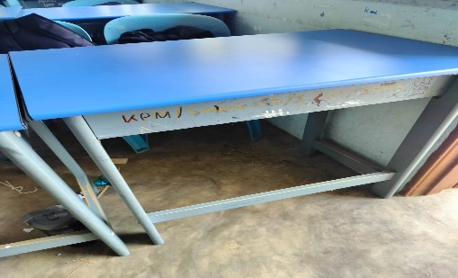

- PERALATAN “MEJA BILIK DARJAH”.

No. | Spesifikasi MSN | Ya/Tidak | Spesifikasi Pembekal
1 | Bahan dan Material  - Bahan: Getah  - Warna: Biru  - Lebar : 49 cm  - Panjang : 69 cm  - Ketinggian Meja: 77 cm  - Ciri - ciri:  - Alas meja dari plastik, tidak beracun.  - Laci meja dan kaki kerusi dari besi  - Keteguhan yang baik, umur panjang.  - Mempunyai ruang penyimpanan barangan
2 | Reka Bentuk dan Warna yang di cadangkan  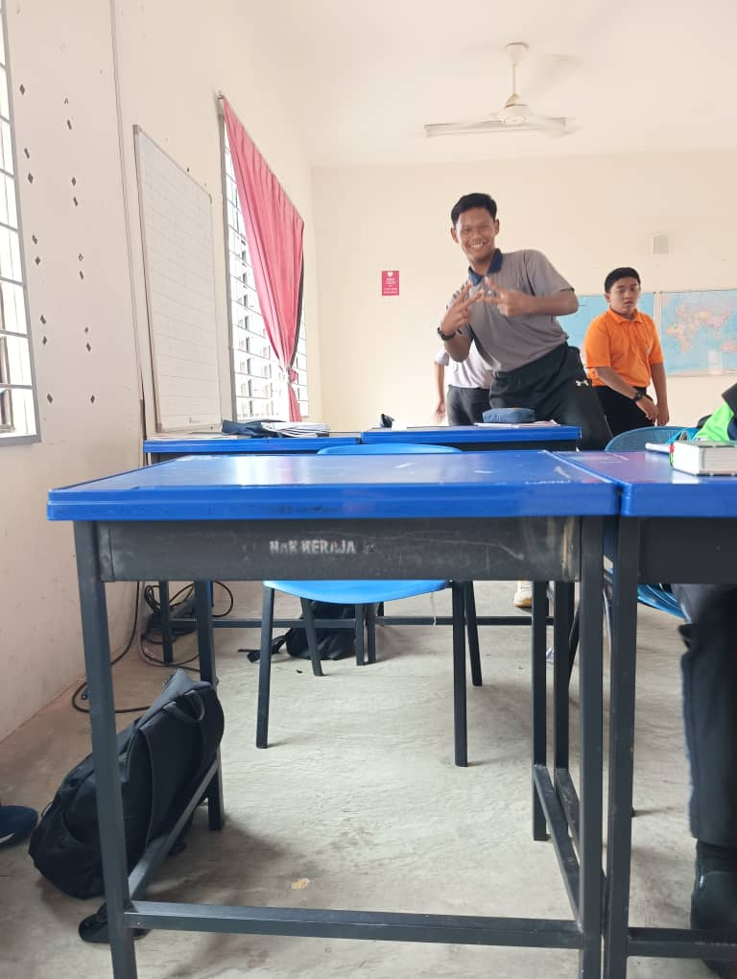

- PERALATAN “MEJA BILIK DARJAH ”

No. | Spesifikasi MSN | Ya/Tidak | Spesifikasi Pembekal
1. | Bahan dan Material  - Bahan: Plastik  - Warna: Biru  - Tinggi kerusi : 77 cm  - Panjang : 74 cm  - Lebar : 50 cm  - Ciri - ciri:  - Bahan dari plastik, tidak beracun  - Keteguhan yang baik, umur panjang.
2. | Reka Bentuk dan Warna yang di cadangkan  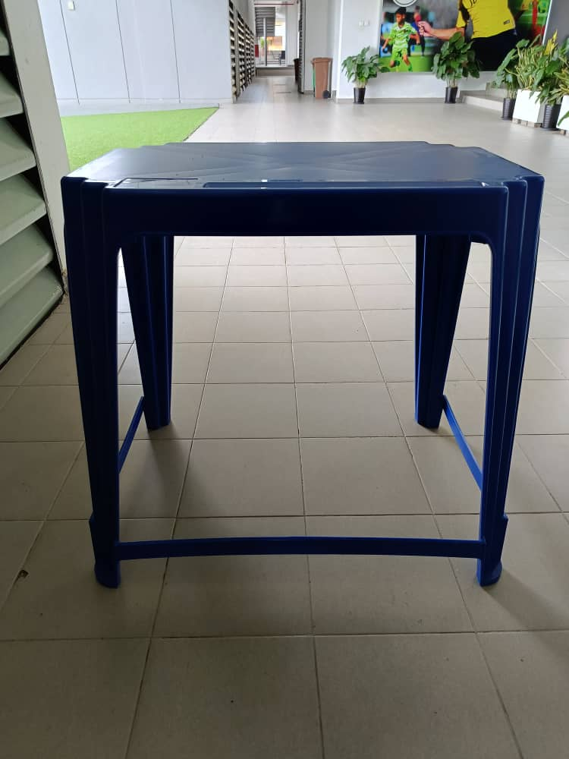

- PERALATAN “KERUSI BILIK DARJAH”
No. | Spesifikasi MSN | Ya/Tidak | Spesifikasi Pembekal
1 | Bahan dan Material  - Bahan: Plastik  - Warna: Biru  - Tinggi kerusi : 78 cm  - Panjang : 50 cm  - Lebar : 38 cm  - Ciri - ciri:  - Bahan dari plastik, tidak beracun  - Keteguhan yang baik, umur panjang.
2 | Reka Bentuk dan Warna yang di cadangkan  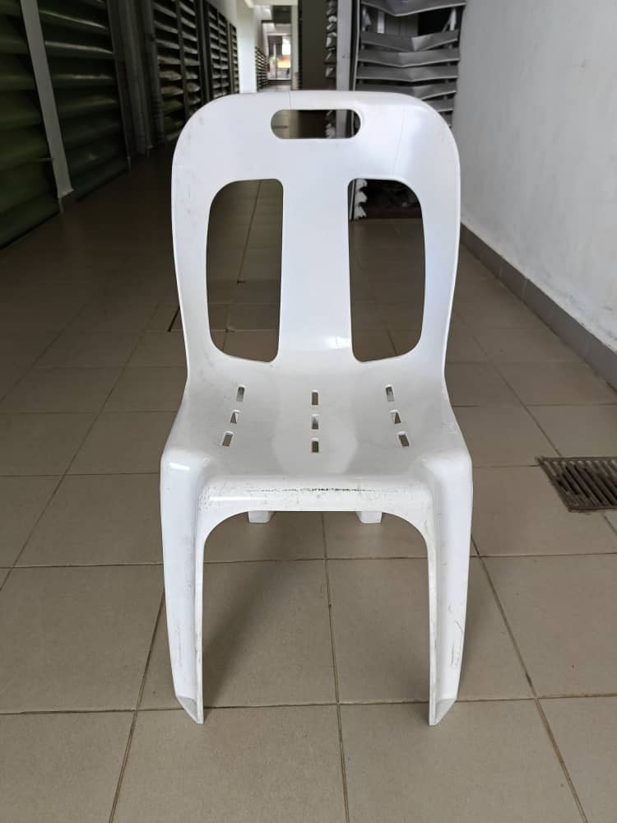

- PERALATAN “KERUSI BILIK DARJAH”
No. | Spesifikasi MSN | Ya/Tidak | Spesifikasi Pembekal
1 | Bahan dan Material  - Bahan: Plastik (Alas), Besi (Tapak dan kaki meja)  - Warna: Biru  - Ketinggian : 80 cm  - Panjang : 56 cm  - Lebar : 53 cm  - Ciri - ciri:  - Bahan Plastik mesra alam, tidak beracun dan tidak mempunyai rasa.  - Keteguhan yang baik, umur panjang.
2 | Reka Bentuk dan Warna yang di cadangkan  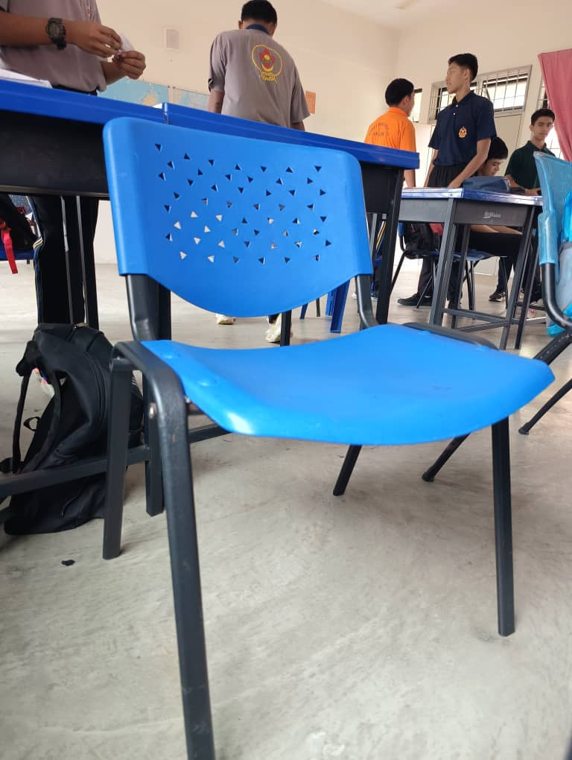

CADANGAN TAJAAN DARIPADA PIHAK PEMBEKAL

**Sila tambah helaian ini sekiranya tidak mencukupi ruangan di atas.

Saya / kami memahami dan bersetuju untuk menyediakan pembekalan peralatan latihan dan pertandingan mengikut spesifikasi yang telah dinyatakan seperti di atas.

Tandatangan Pembekal : ……………………………………..

Nama Pembekal : ……………………………………..

Tarikh : .....................................................

Cop Rasmi Syarikat : .....................................................

